KOPIE IDENTITEITSKAART | NOODNUMMERS
Of een recente foto | 112  101  074 450 450 |  | Ongeval, brand en levensbedreigende situaties  Politie  Antigifcentrum
BELANGRIJKE TELEFOONNUMMERS
Huisarts: ……………………………………………………………  Behandelende specialist: …………………………………....  Verpleegkundige: ………………………………………………..  Huisapotheker: …………………………………………………… |  | TEL: ………………………………………………………..  TEL: ………………………………………………………..  TEL: ………………………………………………………..  TEL: ………………………………………………………..
Verstrek alleen relevante medische informatie die in geval van interventie belangrijk zijn voor een vervangend arts of hulpdienst met als doel continue zorgen te kunnen aanbieden in alle veiligheid
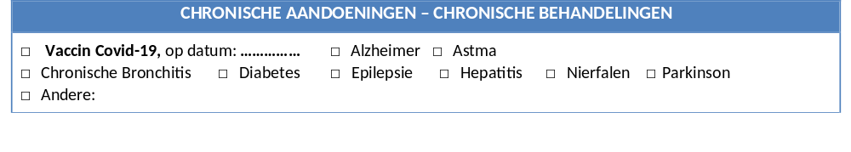

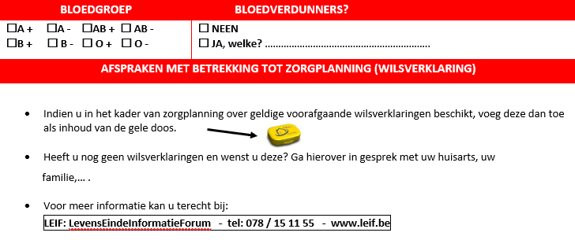
ALLERGIEËN / GENEESMIDDELEN VOOR ALLERGIEËN
Zo ja, welke? ………………………………………………………………………………………………………………………………………………..
……………………………………………………………………………………………………………………………………………………………………..
……………………………………………………………………………………………………………………………………………………………………..
HULPMIDDELEN
☒ Pacemaker ☐ Bril ☐ Kunstgebit ☐ Gehoorapparaat ☐ Andere:…………………………….
RECENTE MEDISCHE INGREPEN
Zo ja, welke? ………………………………………………………………………………………………………………………………………………..

……………………………………………………………………………………………………………………………………………………………………..
……………………………………………………………………………………………………………………………………………………………………..
DAGELIJKSE HANDELINGEN
Besef van tijd en ruimte | ☐ Goed ☐Gemiddeld ☐ Slecht
Geheugen | ☐ Goed ☐Gemiddeld ☐ Slecht
Algemene mobiliteit | ☐ Goed ☐Gemiddeld ☐ Slecht
Zicht | ☐ Goed ☐Gemiddeld ☐ Slecht
Gehoor | ☐ Goed ☐Gemiddeld ☐ Slecht
Spreekt Nederlands  Begrijpt Nederlands | ☐ Goed ☐Gemiddeld ☐ Slecht  ☐ Goed ☐Gemiddeld ☐ Slecht
Andere, welke?  …………………………………………………….. | ☐ Goed ☐Gemiddeld ☐ Slecht  ☐ Goed ☐Gemiddeld ☐ Slecht
…………………………………………………….. | ☐ Goed ☐Gemiddeld ☐ Slecht
CONTACTPERSONEN
Contactpersoon 1  Naam: …………………………………………………………………  Telefoonnummer: ………………………………………………  Relatie: ……………………………………………………………….  Contactpersoon 3  Naam: ………………………………………………………………..  Telefoonnummer: ………………………………………………  Relatie: ………………………………………………………………. |  | Contactpersoon 2  Naam: ………………………………………………………………..  Telefoonnummer: ………………………………………………  Relatie: ………………………………………………………………  Contactpersoon 4  Naam: ………………………………………………………………..  Telefoonnummer: ………………………………………………  Relatie: ……………………………………………………………..
DATUM LAATSTE UPDATE
Vul deze fiche aan met een medicatielijst!

